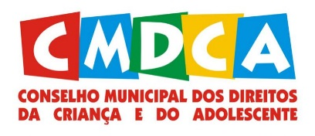
Conselho Municipal dos Direitos da Criança e do Adolescente – CMDCA – TAIO – SC.
Lei Municipal nº 2.996 de 02/07/2004

RESULTADO DA VOTAÇÃO DOS CANDIDATOS INSCRITOS
EDITAL 01/2022/CMDCA

PROCESSO DE ESCOLHA SUPLEMENTAR E EMERGENCIAL DOS MEMBROS DO CONSELHO TUTELAR DE TAIÓ/SC

O CONSELHO MUNICIPAL DOS DIREITOS DA CRIANÇA E DO ADOLESCENTE DE TAIÓ, no uso de suas atribuições legais, TORNA PÚBLICO O RESULTADO DA VOTAÇÃO, processo de escolha suplementar e emergencial dos membros do conselho tutelar de Taió/SC, conforme segue:

N° da Inscrição | Nome do Candidato | CLASSIFICAÇÃO
06 | Marcelo Pianezzer | 1° LUGAR - TITULAR
02 | Adriana Regis da Silva Bortolon | 2° LUGAR - TITULAR
04 | Jamile Laiz Paterno | 3° LUGAR - TITULAR

Os candidatos escolhidos serão designados por ato do Prefeito Municipal e empossados pelo Presidente do Conselho Municipal dos Direitos da Criança e do Adolescente.

A posse dos Titulares será em 04 de julho de 2022.

Taió/SC, 24 de junho de 2022

Daniel Bissoli Filho
Presidente do CMDCA

